地震振動下におけるサブクール流動沸騰熱伝達に関する研究

キーワード 大竹 浩靖＊
地震振動 熱流動 冷却限界 沸騰気泡発生条件 コジェネレーション

１．緒言
地球環境およびエネルギーセキュリティーの観点から、都市の高層ビル群を中心に都市型コジェネレーション【熱併給発電：メタンを主成分とするCO2負荷の低い地球環境にやさしい燃料（天然ガス）の燃焼ガスによる小型ガスタービンにて発電。その排熱を給湯に利用し、高い総熱効率を実現した、高効率な分散化電源】システムの導入が広がっている。このシステムは、地震発生後の救援拠点でもある都道府県庁施設および大規模総合病院でもその導入が行われている。また、そのシステムは、年々高性能（高出力・高効率）化し、OA化に伴う大きな電力需要に対応するため商用高層ビル群では、天然ガス利用ガスタービンと廃熱ボイラーで構成されるコジェネレーション型【CO2負荷の低い地球環境にやさしい天然ガスによる小型ガスタービンにて発電、その排熱を利用して（廃熱ボイラー）蒸気を生成しさらに小型蒸気タービンを運転して、高い熱効率かつ大出力（大電力）にも対応した高効率な分散化電源】のものもあり、商用発電システムと類似のシステムを持つものもある。
本研究は、この都市型コジェネレーション（熱併給発電）システムの地震防災の評価システムを熱水力学観点から検討するものである。具体的には、地震振動時にあっても、各種熱機器が過熱状態にならないことを確認するとともに、特に、水から水蒸気への相変化現象を伴う機器の地震時の安全性を評価：水で冷却されている状態で、局所に水蒸気が接する時の安全性および設計の余裕度を定量的に検討する。すなわち、分散化電源である都市型コジェネレーションシステムを、非常時にも対応した自然エネルギー活用による電源同等の自立型電源かつ熱併給発電および廃熱をさらに利用するコンバインサイクルを地球環境に優れた効率的な電源である有効性を検討するとともに、当該電源の都市防災の健全性（熱的安全性、大地震時の安全な停止および地震後の速やかなる復帰）を検討することを目的とする。

２．実験装置および方法
実験装置はFig. 1に示すような開放循環ループ系である。試験流体には十分に脱気したイオン交換水を用い、マグネットポンプにより試験液を試験部に送り込む。実験パラメータである、液サブクール度は20K、液流速は0.3, 1.3, 3.0および3.9 m/sである。試験部には上部に可視部が設けてあり、沸騰様相及び流動様相が観測可能となっている。試験流路は10×10×500mm(水力等価直径0.01m)の矩形流路である。伝熱面は電気回路用プリント基板を幅3mm、長さ26mmの長さにエッチングした銅薄膜(銅箔厚さ35μm)を使用し定電流電源により直接通電加熱する。計測部は、電圧タップ線にはさまれた3×10mmの領域である。伝熱面加熱量（平均熱流束）はジュール発熱量（=電圧×電流）から求め、伝熱面温度は電流と電圧の計測値とあらかじめ得た銅薄膜の温度と電気抵抗値の較正直線から求めた。
＊ ：工学院大学工学部機械工学科教授

振動は、試験部を振動台（工学院大学EECプロジェクト仕様。水平方向最大振動加速度5m/s2）に載せることで実現させた。振動は、正弦波状に与えた。実験パラメータである加速度aおよび振動周波数fは、a=1.3および4.15m/s2、f= 2, 4および20Hzである。この実験条件の一部は、過去に筆者らが報告した脈動流の実験条件に対応する条件（2kHz時のa=4.15m/s2と振動振幅=主流比25%とが対応）である。なお、今年度は、昨年度行った加熱面と水平方向の振動条件に加え、加熱面と垂直方向の振動が除熱限界に及ぼす影響を検討した。すなわち、Fig. 2に示すように、加熱面を垂直に配置し、水平方向の振動を付加させ、地震時のこの条件における振動が熱流体特性に及ぼす影響を実験的に検討した。Post EEC期⁽¹⁾の実験条件である加熱面と水平方向の振動条件（地震時の縦波）および加熱面と垂直方向の振動条件（地震時の横波）に加え、実際の地震波振動の条件を加えた。振動実験のパラメータは、昨年度同様、加速度aおよび振動周波数fは、a=0.4（40 Gal）、1.3（130 Gal）および4.15m/s2（415 Gal：震度６相当）、f= 2, 4および20Hzである。

Vertical vibration
experiments

Fig. 1 Experimental Apparatus

３．実験結果及び考察
3.1振動下の熱伝達特性
Figs.2,3に、加熱面に対して水平方向振動の付加時の沸騰熱伝達特性を、Figs.4,5に、加熱面に対して垂直方向振動の付加時の沸騰熱伝達特性を示す。Figs. 2-5中の矢印記号は、限界熱流束であり、伝熱面が焼損する直前の熱流束である。Figs. 2-5に示すように、加熱面の振動の付加により、限界熱流束、冷却限界が上昇することがわかる。
3.2 振動下の限界熱流束
Fig.6に、振動実験の各条件に対するCHFの測定値を質量流束に対して示す。Fig.6より、質量流量の増加とともにCHFが増加することが確認できる。CHFに及ぼす加熱面の振動の付加の影響に注目すると、振動の付加によりCHFが向上する。
限界熱流束に及ぼす加熱面振動の影響を検討するため、Fig.7にCHFの振動加速度の依存性を示す。Fig.7中には、Leeら(3)の実験結果を併記した。なお、Leeらの実験は、垂直円柱状の加熱管であり、振動方向は主流方向に対して垂直であり、Figs.4,5の実験体系に対応する。
Fig.7より、本実験結果もLeeらの実験結果も、振動加速度（振動振幅、振動速度）の増加とともに、限界熱流束が上昇することがわかる。紙面の都合上、

Fig. 2 Boiling curves under horizontal vibration condition for 1.33 m/s

Fig. 3 Boiling curves under horizontal vibration condition for 3.0 m/s

Fig. 4 Boiling curves under vertical vibration condition for 1.33 m/s

Fig. 5 Boiling curves under vertical vibration condition for 3.0 m/s

Fig. 6 Relation between mass flux and CHF

Fig. 7 Effect of CHF on acceleration under vibration

CHFに及ぼす振動振幅および最大振動速度の依存性に関する図示は割愛するが、限界熱流束の上昇率Enに与える振動特性の主となるパラメータは、Leeら⁽²⁾の提案する振動振幅d[mm]（Leeらの相関式：En = 0.06825 (d^{0.61683})×100 [%]）でなく、振動加速度であることが確認された。Fig.7より、振動周波数により系統的な係数の差異が認められるものの、本実験結果およびLeeらの実験結果より、CHF増加率Enと振動加速度a[m/s²] との間には、
En=C(f)×a^{0.5}
where C(f)：f[Hz]で決まる定数 (1)
の関係があることがわかる。Fig.7を詳細に検討す
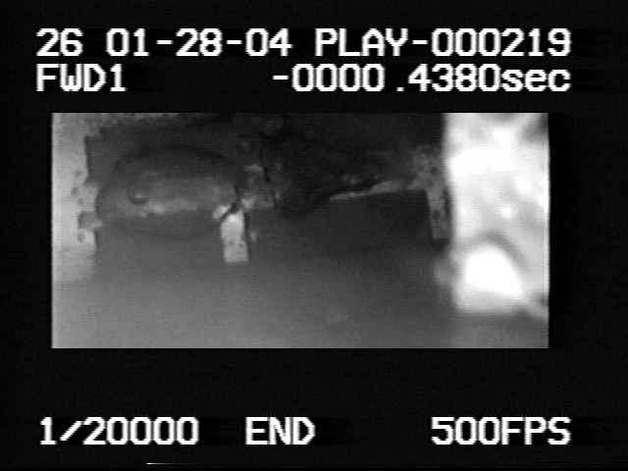

Fig. 8 CHF of steady flow
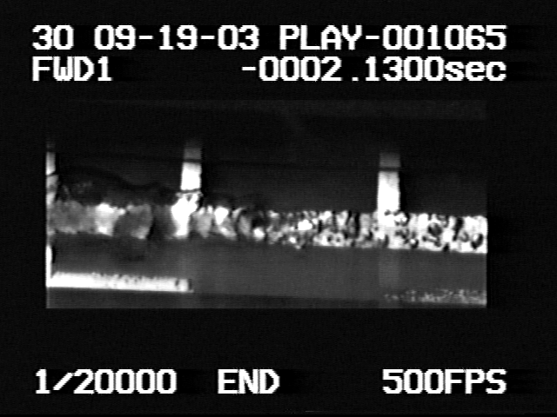
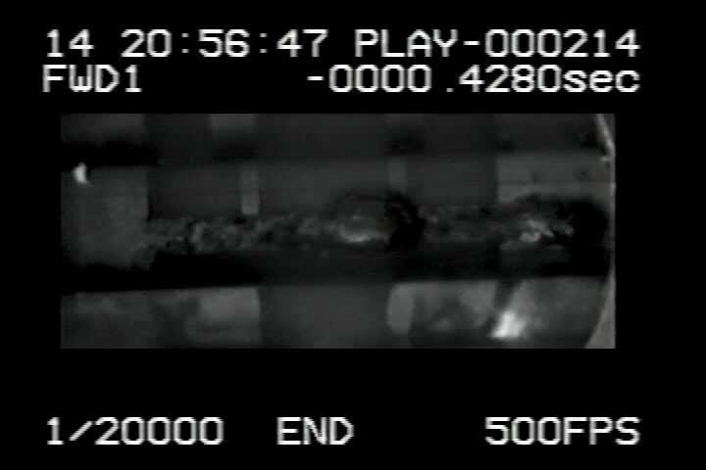

Fig. 9 CHF of Fig. 10 CHF of
oscillatory flow horizontal vibration

ると、振動周波数4Hzの実験結果がやや異なるものの、(1) Leeらの実験結果に比べ本実験結果はCHFの増加率Enが低い、(2) 振動周波数が増大するとともにEnは低下する、(3) 主流液流速がEnに及ぼす影響は弱い、ことがわかる。今後さらに実験データを蓄積して、相関式の定量化を検討する予定である。
この機構について定性的に考察する。Fig.8の一様流下、Fig.9の脈動流下、Fig.10の振動条件下における限界熱流束直前の加熱面上の合体気泡の本観察によると、加熱面振動下条件で発生するCHF付近の合体気泡長さ（Fig.10）は定常流条件のそれに（Fig.8）比べ短くなる傾向を持つ。DNB型の限界熱流束を想定すると、その限界熱流束q_{CHF}は下式で与えられる⁽³⁾。
τ_{d} q_{CHF} A_{w} = ρ_{l} δ_{macro} (A_{w}－A_{v}) h_{fg} (2)
ここで、τ_{d}は気泡挙動の特性時間であり、流動沸騰系では、
τ_{d} = L/U (3)
で与えられると考えられる。ここで、Lは気泡代表寸法、Uは気泡移動速度である。すなわち、特性時間τ_{d}の減少、つまり合体気泡長さLの減少が限界熱流束q_{CHF}の増加を導くと考えられる。
3.3 地震振動下の熱流体特性の検証実験
前節の「加熱部の加振により冷却限界（CHF）は上昇する」の実験事実をさらに確かな事実とするために、Fig.11に示す “阪神淡路大震災の地震波”による加熱面振動下の沸騰による冷却限界を実験的に検証した。本実験は、静止加熱面下で定常状態を維
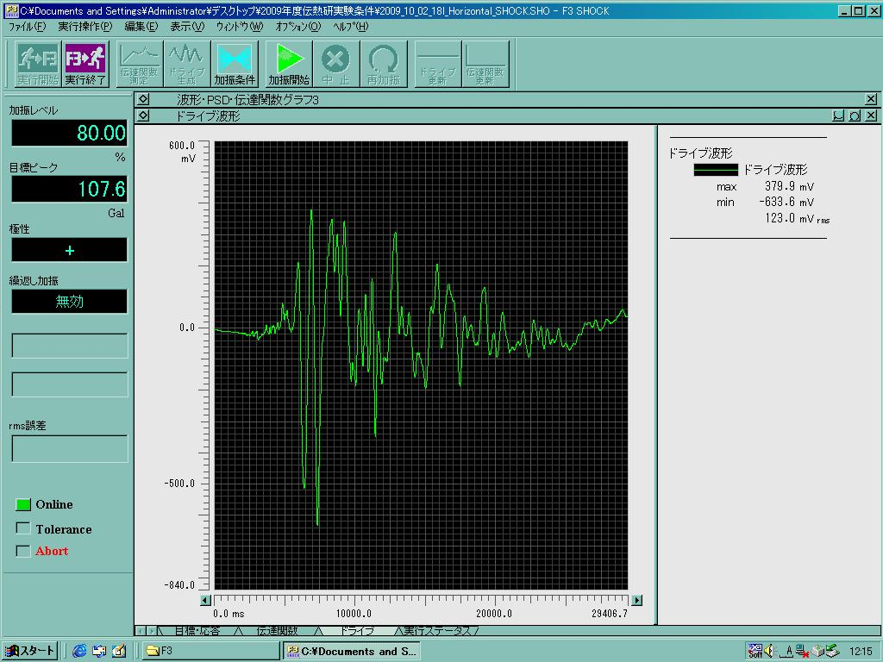

Fig. 11 Seismic shock wave at the South Hyogo prefecture earthquake

(a) horizontal vibration (b) vertical vibration
Fig. 12 Boiling curve under seismic shock wave

持した後、当該地震波を加えて実施した。その結果、Fig.12(a)および(b)に示すように、冷却限界である加熱面の焼損は、すべての実験条件に対して静止加熱面下で発生した。すなわち、実際の地震波による加熱面振動下においても加熱面の焼損は認められず、沸騰による冷却限界の設計条件は安全側に評価することを実証した。

４．結言
地震発生時の都市型コジェネレーション（熱併給発電）システムの地震防災の評価システムを熱水力学観点から検討することを目的に、数Hzオーダーの振動が限界熱流束（Critical Heat Flux, CHF）に及ぼす影響を実験的に検討し、 (1) 加熱部の加振によりCHFは上昇する、(2) 振動加速度が大きい程CHFの上昇率は大きい、ことを示した。(3) この機構については、合体気泡長さLの減少が特性時間τ_{d}（＝L/U）の減少となり、限界熱流束q_{CHF}の増加を導くと考えられる。さらに、(4) 実際の地震波による加熱面振動下においても加熱面の焼損は認められず、沸騰による冷却限界の設計条件は安全側に評価することを実証した。

参考文献
- Ohtake, H., Uchida, N. and Koizumi, Y., Study on Subcooled Flow Boiling Heat Transfer under Vibration Conditions, ICONE17-75738, pp. 1-5, 2009.
- Lee, Y. H., Kim, D. H. and Chang, S. H., An Experimental Investigation on the Critical Heat Flux Enhancement by Mechanical Vibration in Vertical Round Tube, Nucl. Eng. Des., Vol. 229, pp. 47-58, 2004.
- Haramura, Y. and Katto, Y., A New Hydrodynamic Model of Critical Heat Flux, Applicable Widely to Both Pool and Forced Convection Boiling on Submerged Bodies in Saturated Liquid, Trans. JSME, B, Vol. 49, pp. 1919-1927, 1983.

